**青海省格尔木市克其克孜苏铜金矿勘查简介**

1. 工作概况

“青海省格尔木市克其克孜苏铜金矿普查”项目于2009年03月11日，由北京世源众联科技有限公司自选立项获得了由青海省国土资源厅批准的“青海省格尔木市克其克孜苏铜金矿预查”项目的探矿权，勘查许可证号为T63120090302025814，有效期限为2009年03月11日-2011年03月11日，申请探矿权区面积25.42 km2。

2015年03月普查探矿权到期,依照探矿权管理规定缩减探矿权面积为9.53km2。延续的探矿权有效期限2015年5月18日至2017年03月11日,勘查许可证号为T63120081102019452。

1. 工作区位置

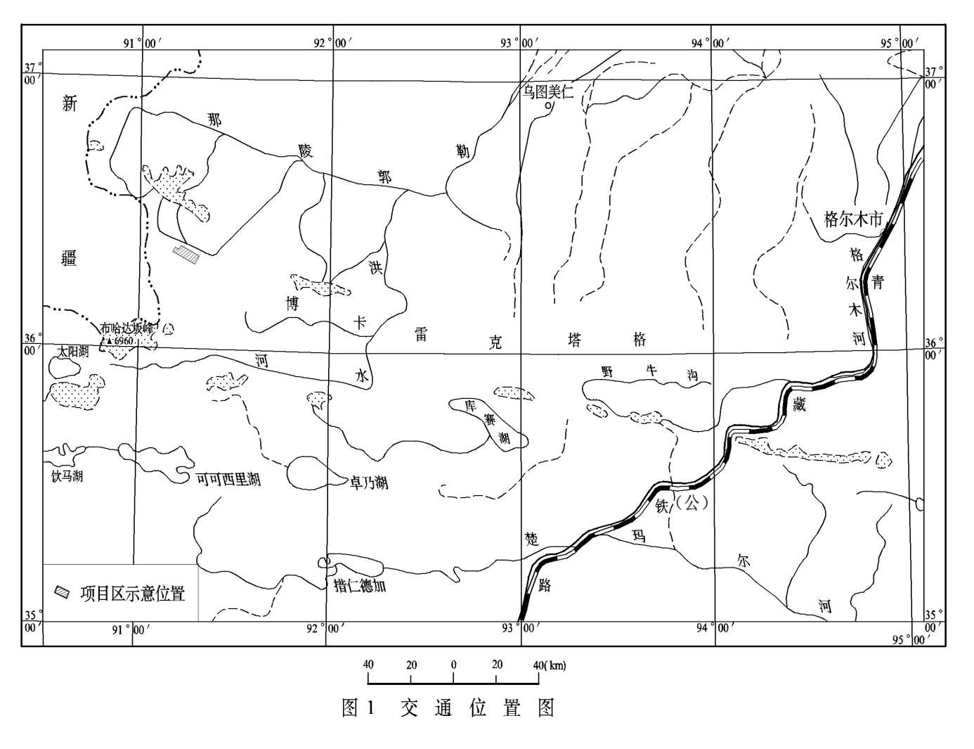普查区位于青海省格尔木市塔鹤托板日南东28km处，行政区划隶属青海省海西蒙古族藏族自治州格尔木市管辖。

1. 项目工作成果

普查区总体工作程度低，地质构造条件复杂，岩浆活动强烈，矿化蚀变普遍，成矿条件有利。

通过1：5万水系沉积物测量工作，在勘查区圈定出了本区以铜、金为主的多金属综合异常3个。

四、转让价格

青海省格尔木市克其克孜苏铜金矿矿权转让资金为150万元整。